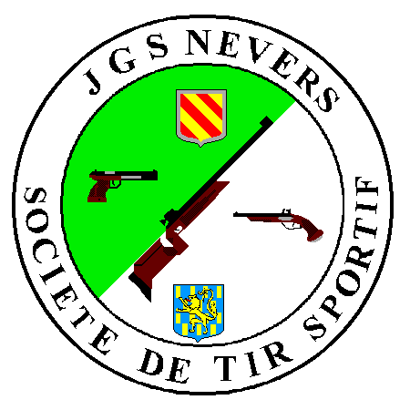

CERTIFICAT MÉDICAL
Certificat médical de non contre-indication à
l'encadrement et/ou à la pratique du Tir sportif

Saison :

Je soussigné (e), Docteur :
Certifie avoir examiné ce jour conformément à l’article A.231-1 §5 du code du sport:
Monsieur Madame
Nom : NOM
Prénom : Prénom
Né (é) le :

Et atteste n’avoir pas constaté à la date de ce jour, de signes cliniques apparents
contre-indiquant à l'encadrement et/ou à la pratique du Tir sportif en et hors
compétition.

Et que son état de santé physique et psychique n’est pas incompatible avec la détention des armes et munitions.

Conformément à l’article L.231-2-3 du Code du Sport sur les disciplines à contraintes particulières,le présent certificat est valide pour une durée maximale de 1 an à compter de la date où il a été établi.

Date:………/………/…………

Cachet du médecin Signature du médecin

